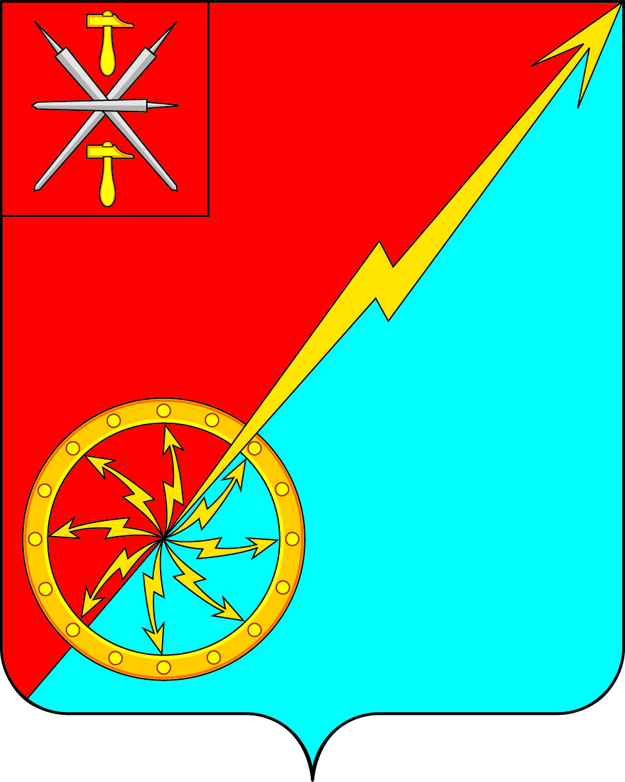

Собрание депутатов муниципального образования
город Советск Щекинского района
III созыва

РЕШЕНИЕ

от 19 ноября 2018 года № 75-250

О внесении изменений в решение Собрания депутатов муниципального образования город Советск Щекинского района № 33-101 от 22.06.2016 г. «Об утверждении Порядка проведения антикоррупционной экспертизы муниципальных нормативных правовых актов Собрания депутатов муниципального образования город Советск Щекинского района и их проектов»

В соответствии с Федеральным законом от 17.07.2009 № 172-ФЗ «Об антикоррупционной экспертизе нормативных правовых актов и проектов нормативных правовых актов», на основании Устава МО г. Советск Щекинского района, Собрание депутатов муниципального образования г. Советск Щекинского района, РЕШИЛО:
1. Внести в решение Собрания депутатов муниципального образования город Советск Щекинского района № 33-101 от 22.06.2016 г. «Об утверждении Порядка проведения антикоррупционной экспертизы муниципальных нормативных правовых актов Собрания депутатов муниципального образования город Советск Щекинского района и их проектов» следующие изменения:
1.1. Пункт 1.1. части 1 дополнить текстом следующего содержания:
Основными принципами организации антикоррупционной экспертизы нормативных правовых актов (проектов нормативных правовых актов) являются:
1) обязательность проведения антикоррупционной экспертизы проектов нормативных правовых актов;
2) оценка нормативного правового акта (проекта нормативного правового акта) во взаимосвязи с другими нормативными правовыми актами;
3) обоснованность, объективность и проверяемость результатов антикоррупционной экспертизы нормативных правовых актов (проектов нормативных правовых актов);
4) компетентность лиц, проводящих антикоррупционную экспертизу нормативных правовых актов (проектов нормативных правовых актов);
5) сотрудничество федеральных органов исполнительной власти, иных государственных органов и организаций, органов государственной власти субъектов Российской Федерации, органов местного самоуправления, а также их должностных лиц с институтами гражданского общества при проведении антикоррупционной экспертизы нормативных правовых актов (проектов нормативных правовых актов).».
2. Настоящее решение обнародовать путем размещения на официальном сайте муниципального образования город Советск Щекинского района и на информационном стенде администрации муниципального образования город Советск Щекинского района по адресу: Тульская область, Щекинский район, г. Советск, пл. Советов, д.1.
3. Решение вступает в силу со дня его официального обнародования.

Глава муниципального образования
город Советск Щекинского района В. А. Глазков

